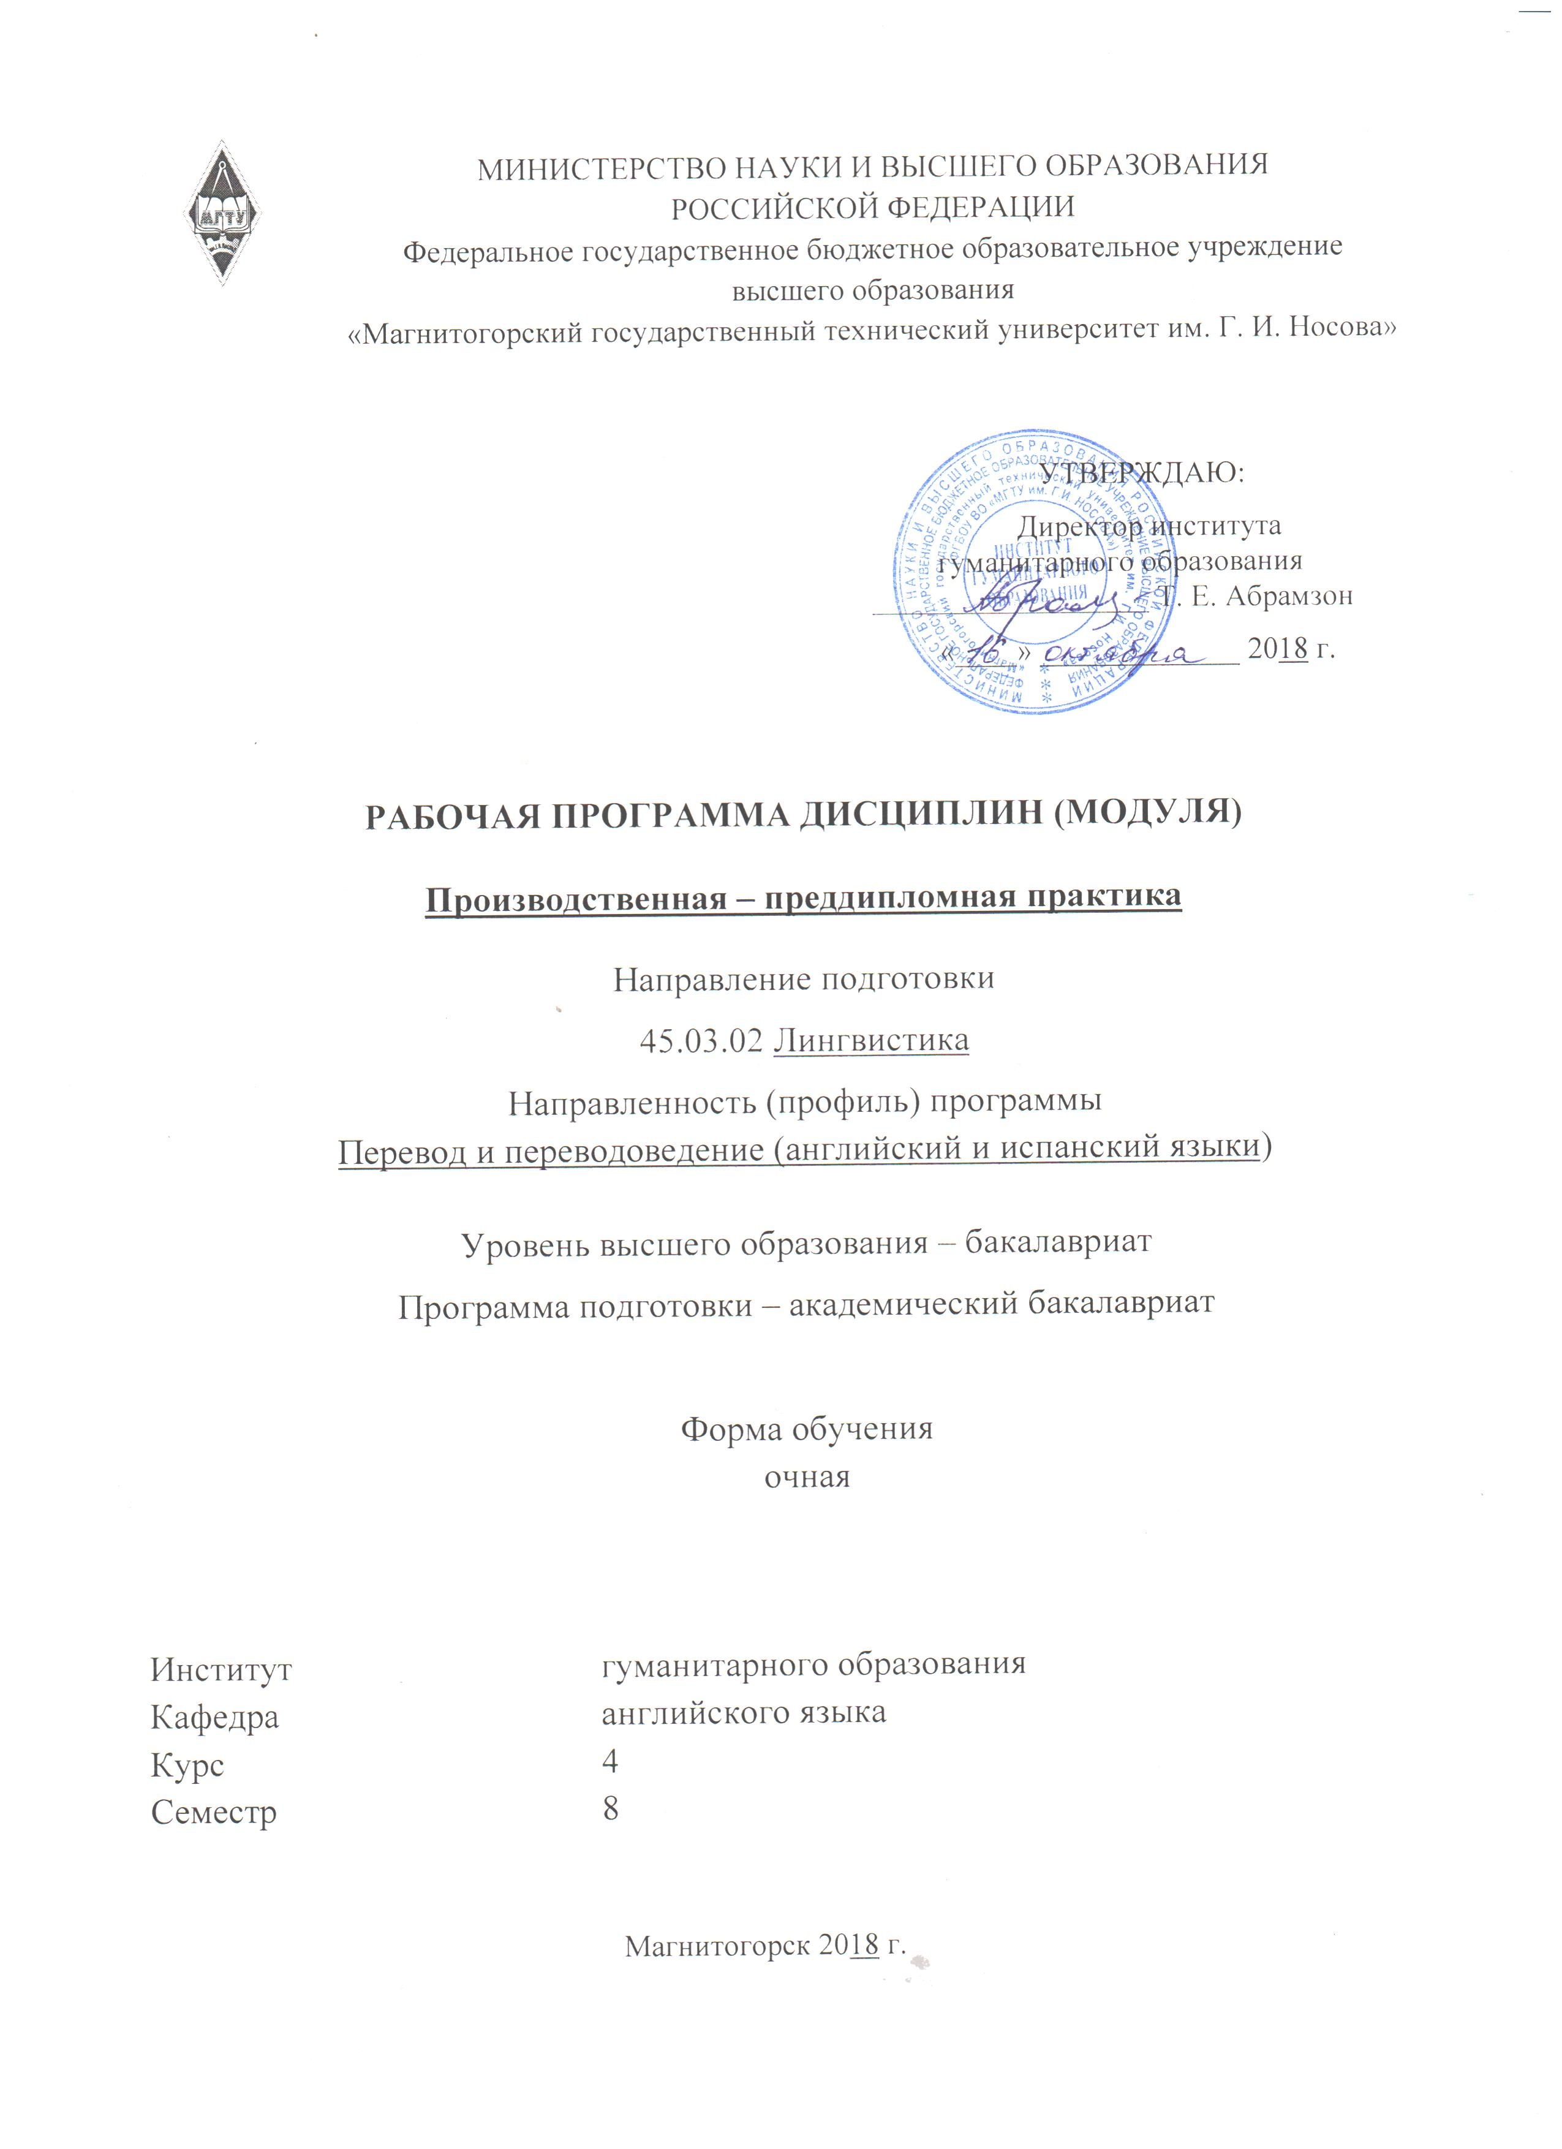

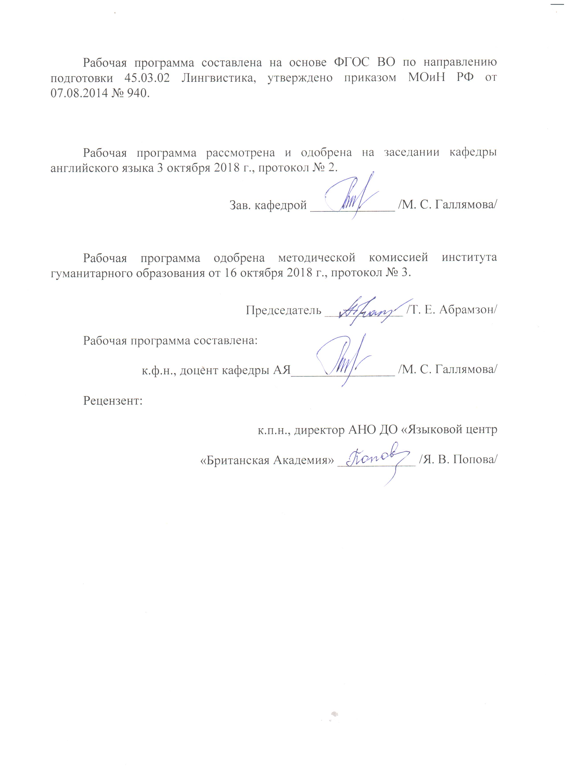

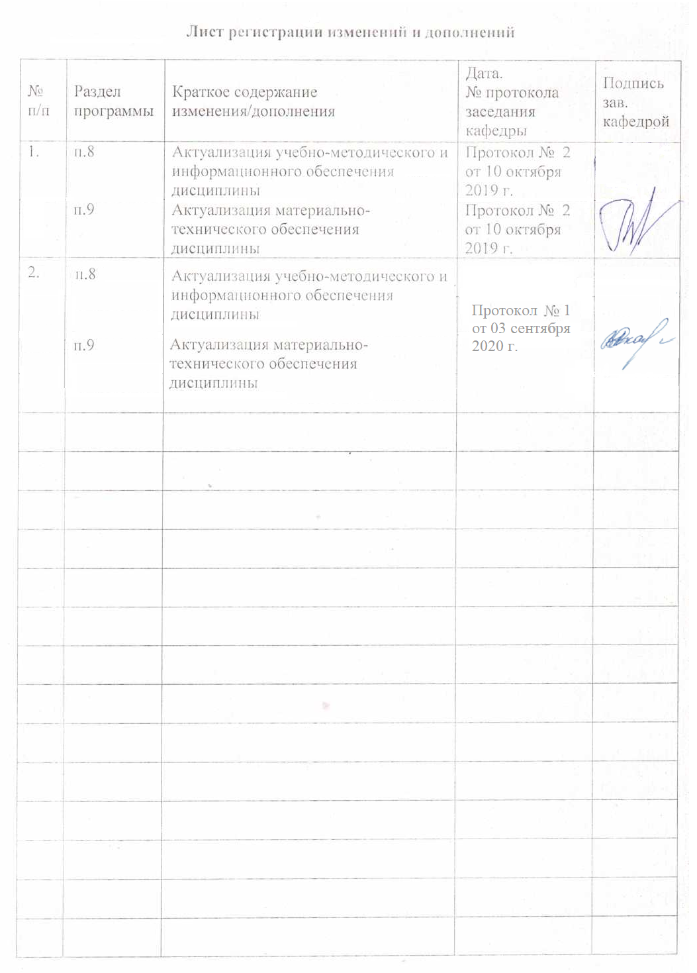

1 Цели практики
Целями «Производственной - преддипломной практики» по направлению подготовки 45.03.02 Лингвистика. Профиль: Перевод и переводоведение (английский и испанский языки) является использование в научно-исследовательской работе приобретенных в вузе знаний и навыков по иностранным языкам и профильным лингвистическим дисциплинам. Данная дисциплина нацелена на развитие готовности сознавать социальную значимость своей будущей профессии, обладать мотивацией к осуществлению профессиональной деятельности.
«Производственная - преддипломная практика» проводится в процессе завершения выпускной квалификационной работы и показывает готовностью осуществлять профессиональную деятельность.

2 Задачи практики
Задачами «Производственной преддипломной практики» являются:
  - использование понятийного аппарата философии, лингводидактики для решения профессиональных задач;
  - овладение основами современных методов научного исследования, информационной и библиографической культурой;
  - использование достижений отечественного и зарубежного лингвистического наследия, современных направлений и концепций языкознания и переводоведения для решения задач практического характера;
  - овладение стандартными методиками поиска, анализа и обработки материала исследования;
  - формирование способности оценить качество исследования в данной предметной области, соотнести новую информацию с уже имеющейся, логично и последовательно представить результаты исследования;
  - формирование способности грамотно и логично представить результаты проведенного исследования в форме выпускной квалификационной работы.

3 Место практики в структуре образовательной программы
Дисциплина «Производственная - преддипломная практика» входит в вариативную часть блока 2 образовательной программы.
Для прохождения «Производственной - преддипломной практики» необходимы знания (умения, владения), сформированные в результате изучения следующих дисциплин: «Методология научного исследования», «Проектная деятельность», «Практический курс первого иностранного языка (английский язык)», «Практикум по культуре речевого общения (английский язык)», «Практикум по культуре речевого общения (испанский язык)», «Практикум устного и письменного перевода (английский язык)», «Практикум устного и письменного перевода (испанский язык)», «Экономический перевод», «Юридический перевод», «Технический перевод», «Учебная - практика по получению первичных профессиональных умений и навыков, в том числе первичных умений и навыков научно-исследовательской деятельности», «Производственная практика по получению профессиональных умений и опыта профессиональной деятельности».
Знания (умения, владения), полученные при изучении данной дисциплины будут необходимы для подготовки, написания и защиты ВКР по лингвистической или переводоведческой проблематике, а также для формирования профессиональных качеств лингвиста и переводчика, проектной, научно-исследовательской и культурно-просветительской деятельности и при подготовке к сдаче и сдаче государственного экзамена.

4 Место проведения практики
Производственная преддипломная практика проводится на базе кафедры лингвистики и перевода Магнитогорского государственного технического университета им. Г.И. Носова и на предприятиях города.
Способ проведения практики: стационарный.
По способу организации проведения практика является концентрированной.

5 Компетенции обучающегося, формируемые в результате прохождения практики и планируемые результаты обучения
В результате прохождения «Производственной - преддипломной практики» у обучающего, должны быть сформированы следующие компетенции:

Структурный  элемент  компетенции | Планируемые результаты обучения
ОК-11: готовностью к постоянному саморазвитию, повышению своей квалификации и мастерства; способностью критически оценить свои достоинства и недостатки, наметить пути и выбрать средства саморазвития
Знать | - свои достоинства и недостатки, а также пути и средства для саморазвития
Уметь | - критически оценить свои недостатками и наметить пути и средства для профессионального саморазвития
Владеть | - готовностью к постоянному саморазвитию, повышению своей квалификации и профессионального мастерства.
ОК-12: способностью к пониманию социальной значимости своей будущей профессии, владением высокой мотивацией к выполнению профессиональной деятельности
Знать | - о социальной значимости своей будущей профессии с момента поступления в высшее учебное заведение до защиты ВКР
Уметь | - Определить социальную значимость и спрос на специалистов в области переводоведения и лингвистики
Владеть | - высокой мотивацией к выполнению профессиональной деятельности
ОПК-1: способностью использовать понятийный аппарат философии, теоретической и прикладной лингвистики, переводоведения, лингводидактики и теории межкультурной коммуникации для решения профессиональных задач
Знать | - понятийный аппарат философии, теоретической и прикладной лингвистики, переводоведения, лингводидактики и теории межкультурной коммуникации для решения профессиональных задач
Уметь | - использовать понятийный аппарат философии, теоретической и прикладной лингвистики, переводоведения, лингводидактики и теории межкультурной коммуникации для решения профессиональных задач
Владеть | - способностью использовать понятийный аппарат философии, теоретической и прикладной лингвистики, переводоведения, лингводидактики и теории межкультурной коммуникации для решения профессиональных задач
ОПК-2: способностью видеть междисциплинарные связи изучаемых дисциплин, понимает их значение для будущей профессиональной деятельности

Знать | - связи между изучаемыми дисциплинами и важность их использования для будущей профессиональной деятельности
Уметь | - видеть междисциплинарные связи изучаемых дисциплин и использовать их при написании выпускной квалификационной работы
Владеть | - способностью понимать значение междисциплинарных связей для будущей профессиональной деятельности
ОПК-11: владением навыками работы с компьютером как средством получения, обработки и управления информацией
Знать | - основные программы, необходимые для анализа и обработки информации, с целью написания выпускной квалификационной работы
Уметь | - использовать основные программы для получения, обработки и управления информации
Владеть | - навыками работы с компьютером как средством получения, обработки и управления информацией
ОПК-12: способностью работать с различными носителями информации, распределенными базами данных и знаний, с глобальными компьютерными сетями
Знать | - особенности функционирования распределенных баз данных и знаний  - особенности функционирования глобальных компьютерных сетей
Уметь | - работать с различными носителями информации, распределенными базами данных и знаний, с глобальными компьютерными сетями
Владеть | - основными методами обработки лингвистической информации с учетом элементов программирования и автоматической обработки лингвистических корпусов;  - способностью и навыками работы с компьютерными сетями, базами данных и носителями информации.
ОПК- 14: владением основами современной информационной и библиографической культуры
Знать | - основы современной информационной и библиографической культуры;  - принципы и методы работы с информацией и библиографическими источниками.
Уметь | - этично пользоваться информационными источниками, не нарушая авторских прав;  - формировать библиографический список.
Владеть | - навыками сбора и реферирования информации;  - основами современной информационной и библиографической культуры.
ОПК-15: способностью выдвигать гипотезы и последовательно развивать аргументацию в их защиту
Знать | - основные принципы формирования гипотезы;  - методологические подходы к исследованию;  - принципы изложения научной мысли
Уметь | - структурировать и логически связно излагать материал;  - приводить убедительные аргументы;  - формулировать гипотезу.
Владеть | - навыками последовательной аргументации своей научной позиции;  - навыками продуцирования текстов научного стиля.
ПК-2: владением средствами и методами профессиональной деятельности учителя и преподавателя иностранного языка, а также закономерностями процессов преподавания и изучения иностранных языков
Знать | - методы профессиональной деятельности учителя и преподавателя иностранного языка;  - теоретические основы обучения иностранным языкам;  - закономерности процессов преподавания и изучения иностранных языков.
Уметь | - использовать средства и методы в процессе преподавания иностранного языка.
Владеть | - теоретическими основами обучения иностранным языкам, закономерностями процесса его преподавания.
ПК-3: способностью использовать учебники, учебные пособия и дидактические материалы по иностранному языку для разработки новых учебных материалов по определенной теме

Знать | - наиболее востребованные с методической точки зрения учебники и учебные пособия;  - основы разработки новых учебных материалов по определенной теме.
Уметь | - использовать учебники, учебные пособия и дидактические материалы по иностранному языку для разработки новых учебных материалов по определенной теме.
Владеть | - способностью использовать учебники, учебные пособия и дидактические материалы по иностранному языку для разработки новых учебных материалов
ПК-5: способностью критически анализировать учебный процесс и учебные материалы с точки зрения их эффективности
Знать | - достижения отечественного и зарубежного наследия методической мысли;  - критерии эффективности учебного процесса.
Уметь | - применять достижения современной методики с целью достижения эффективного учебного процесса.
Владеть | - навыками критического анализа применяемой методики преподавания;  - способностью критически анализировать учебный процесс и учебные материалы с точки зрения их эффективности
ПК-10: способностью осуществлять письменный перевод с соблюдением норм лексической эквивалентности, соблюдением грамматических, синтаксических и стилистических норм
Знать | - грамматические, синтаксические и стилистические нормы языка;  - основные способы достижения эквивалентности в переводе с соблюдением грамматических, синтаксических и стилистических норм.
Уметь | - соотносить варианты письменного и устного перевода с нормами лексической эквивалентности, а также грамматическими, стилистическими и синтаксическими нормами языка.
Владеть | - знать правила устного последовательного перевода и зрительно-устного перевода с соблюдением норм лексической эквивалентности, учетом стилистических и темпоральных характеристик исходного текста, соблюдением грамматических, синтаксических и стилистических норм.
ПК-11: способностью оформлять текст перевода в компьютерном текстовом редакторе
Знать | - основные функции оформления текста перевода в компьютерном текстовом редакторе
Уметь | - корректно оформлять текст перевода в компьютерном текстовом редакторе
Владеть | - знаниями основных функций оформления текста перевода в текстовом редакторе
ПК-12: способностью осуществлять устный последовательный перевод и устный перевод с листа с соблюдением норм лексической эквивалентности, соблюдением грамматических, синтаксических и стилистических норм текста перевода и темпоральных характеристик исходного текста
Знать | - нормы лексической эквивалентности;  - грамматические, синтаксические и стилистические нормы текста перевода;  - темпоральные характеристики исходного текста.
Уметь | - осуществлять устный последовательный перевод и устный перевод с листа с соблюдением норм лексической эквивалентности;  - соблюдать грамматические, синтаксические и стилистические нормы текста перевода;  - определять темпоральные характеристики исходного текста.
Владеть | - способностью осуществлять устный последовательный перевод и устный перевод с листа с соблюдением норм лексической эквивалентности
ПК-13: владением основами системы сокращенной переводческой записи при выполнении устного последовательного перевода
Знать | - принципы ведения сокращенной переводческой записи, основные системы переводческой скорописи, принципы разработки знаков переводческой скорописи
Уметь | - быстро и понятно вести переводческую запись при выполнении устного последовательного перевода, расшифровывать ее, восстанавливая исходную информацию
Владеть | - основами системы сокращенной переводческой записи при выполнении устного последовательного перевода
ПК-14: владением этикой устного перевода
Знать | - общепринятые нормы морали и этики устного переводчика при осуществлении межкультурного посредничества;
Уметь | - осуществлять устный перевод, руководствуясь общепринятыми нормами морали и этики устного переводчика;  - применять правила поведения переводчика в различных ситуациях устного перевода
Владеть | - способностью соотносить условия перевода с требованиями профессионального этического кодекса и вырабатывать соответствующую стратегию поведения;
ПК 15: владением международным этикетом и правилами поведения переводчика в различных ситуациях устного перевода (сопровождение туристической группы, обеспечение деловых переговоров, обеспечение переговоров официальных делегаций)
Знать | - международный этикет и правилам поведения переводчика
Уметь | - использовать правила поведения переводчика в различных ситуациях устного перевода
Владеть | - навыками осуществления переводческой деятельности при сохранении объективно-нейтральной позиции и обеспечении максимально комфортной обстановки в различных ситуациях устного перевода (сопровождение туристической группы, обеспечение деловых переговоров, обеспечение переговоров официальных делегаций)
ПК-24: способностью выдвигать гипотезы и последовательно развивать аргументацию в их защиту
Знать | - основы теории аргументации и владеть понятием гипотезы;  - закономерности выдвижения аргументации
Уметь | - выдвигать гипотезы;  - логично и последовательно развивать аргументацию в защиту гипотезы
Владеть | - теорией аргументации
ПК-25: владением основами современных методов научного исследования, информационной и библиографической культурой
Знать | - основы современных методов научного исследования, информационной и библиографической культурой;  - правила ведения библиографической работы с привлечением современных информационных технологий
Уметь | - истолковывать факты, самостоятельно проводить анализ фактического языкового материала;  - осуществлять эффективный поиск информации;  - использовать современные методы научного исследования, информационной и библиографической культурой
Владеть | - основами информационной и библиографической культуры;  - современными методами научного исследования, информационной и библиографической культуры
ПК-26: владением стандартными методиками поиска, анализа и обработки материала исследования
Знать | - стандартные методы поиска, анализа и обработки материала исследования
Уметь | - выбрать методы поиска, анализа и обработки материала лингвистического исследования в соответствии с поставленной задачей
Владеть | - навыками проведения эмпирического лингвистического исследования;  - стандартными методиками поиска, анализа и обработки материала исследования
ПК- 27: способностью оценить качество исследования в данной предметной области, соотнести новую информацию с уже имеющейся, логично и последовательно представить результаты собственного исследования
Знать | - Критерии оценивания научных исследований и требования к представлению результатов собственного исследования;  - методику оценивания качества исследования в данной предметной области,
Уметь | - анализировать и оценивать научные исследования;  - логично и последовательно представить результаты собственного исследования
Владеть | - навыками критического анализа научных исследований;  - способностью оценить качество исследования в данной предметной области, соотнести новую информацию с уже имеющейся, логично и последовательно представить результаты собственного исследования

6 Структура и содержание практики
Общая трудоемкость «Производственной преддипломной практики» составляет 3 зачетные единицы, 108 акад. часа, в том числе:
– ВНКР – 1,3 акад. часов:
– самостоятельная работа – 106,7 акад. часов;
- в форме практической подготовки – 108 акад. часов.

№  п/п | Разделы (этапы) и содержание практики | Виды работ на практике,  включая самостоятельную работу | Код и структурный элемент компетенции
1. | Мотивационно-подготовительный. Формирование структуры и календарного графика выполнения выпускной квалификационной работы. | Подготовка студентов к решению задач преддипломной практики; ознакомление с содержанием, формой проведения, параметрами оценки успешности прохождения каждого этапа | ОК-11,12  ОПК-1,2,11,12,14, 15  ПК-2,3,5,10,11, 12, 13, 14, 15, 24, 25, 26, 27
2. | Профессионально-ориентировочный. Консультации по оформлению выпускной квалификационной работы. | Черновой вариант выпускной квалификационной работы. | ОК-11,12  ОПК-1,2,11,12,14, 15  ПК-2,3,5,10,11, 12, 13, 14, 15, 24, 25, 26, 27
3. | Результативно-оценочный. Круглый стол со студентами. Анализ и обсуждение оформленных работ. | Оформление итоговой версии выпускной квалификационной работы. | ОК-11,12  ОПК-1,2,11,12,14, 15  ПК-2,3,5,10,11, 12, 13, 14, 15, 24, 25, 26, 27
4. | Заключительный. Подготовка к защите выпускной квалификационной работы | Оформление презентации. Текст доклада для защиты.  Предоставление в качестве отчёта:  - титульного листа,  - задания,  - списка литературы к ВКР | ОК-11,12  ОПК-1,2,11,12,14, 15  ПК-2,3,5,10,11, 12, 13, 14, 15, 24, 25, 26, 27

7 Оценочные средства для проведения промежуточной аттестации по практике
По результатам аттестации выставляется зачет с оценкой по производственной преддипломной практике.
В качестве критериев оценки результатов практики выступают:
- календарный график выполнения выпускной квалификационной работы;
- текст выпускной квалификационной работы;
- источники, оформленные согласно последним требованиям. оформление квалификационной работы в соответствие с СМК-О-СМГТУ-… Выпускная квалификационная работа: структура, содержание, общие правила выполнения и оформления.
По итогам промежуточной аттестации выставляются оценки «отлично», «хорошо», «удовлетворительно» при обязательном наличии текста выпускной квалификационной работы.
Обязательной формой отчетности обучающегося по практике является письменный отчет. Цель отчета – сформировать и закрепить компетенции, приобретенные обучающимся в результате освоения теоретических курсов и полученные им при прохождении практики. Отчеты обучающихся по практикам позволяют руководителям образовательных программ создавать механизмы обратной связи для внесения корректив в образовательный процесс.
Готовый отчет (в виде текста выпускной квалификационной работы) сдается на проверку преподавателю не позднее 3-х дней до окончания практики. Преподаватель, проверив отчет, может возвратить его для доработки вместе с письменными замечаниями. Обучающийся должен устранить полученные замечания и публично защитить отчет.
Показатели и критерии оценивания:
– на оценку «отлично» (5 баллов) – обучающийся представляет отчет, в котором в полном объеме раскрыто содержание задания; текст излагается последовательно и логично с применением актуальных нормативных документов; в отчете дана всесторонняя оценка практического материала; используется творческий подход к решению проблемы; сформулированы логически обоснованные выводы и предложения. Отчет соответствует предъявляемым требованиям к оформлению.
На публичной защите обучающийся демонстрирует системность и глубину знаний, полученных при прохождении практики; стилистически грамотно, логически правильно излагает ответы на вопросы; дает исчерпывающие ответы на дополнительные вопросы преподавателя; способен обобщить материал, сделать собственные выводы, выразить свое мнение, привести иллюстрирующие примеры.
– на оценку «хорошо» (4 балла) – обучающийся представляет отчет, в котором содержание раскрыто достаточно полно, материал излагается с применением актуальных нормативных документов, основные положения хорошо проанализированы, имеются выводы и экономически обоснованные предложения. Отчет в основном соответствует предъявляемым требованиям к оформлению.
На публичной защите обучающийся демонстрирует достаточную полноту знаний в объеме программы практики, при наличии лишь несущественных неточностей в изложении содержания основных и дополнительных ответов; владеет необходимой для ответа терминологией; недостаточно полно раскрывает сущность вопроса; отсутствуют иллюстрирующие примеры, обобщающее мнение студента недостаточно четко выражено.
– на оценку «удовлетворительно» (3 балла) – обучающийся представляет отчет, в котором содержание раскрыты слабо и в неполном объеме, выводы правильные, но предложения являются необоснованными. Имеются нарушения в оформлении отчета.
На публичной защите обучающийся демонстрирует недостаточно последовательные знания по вопросам программы практики; использует специальную терминологию, но допускает ошибки в определении основных понятий, которые затрудняется исправить самостоятельно; демонстрирует способность самостоятельно, но не глубоко, анализировать материал, раскрывает сущность решаемой проблемы только при наводящих вопросах преподавателя; отсутствуют иллюстрирующие примеры, отсутствуют выводы.
– на оценку «неудовлетворительно» (2 балла) – обучающийся представляет отчет, в котором содержание раскрыты слабо и в неполном объеме, выводы и предложения являются необоснованными. Имеются нарушения в оформлении отчета. Отчет с замечаниями преподавателя возвращается обучающемуся на доработку, и условно допускается до публичной защиты. «Неудовлетворительно» ставится при отсутствии текста выпускной квалификационной работы. На публичной защите обучающийся демонстрирует фрагментарные знания в рамках программы практики; не владеет минимально необходимой терминологией; допускает грубые логические ошибки, отвечая на вопросы преподавателя, которые не может исправить самостоятельно.

8 Учебно-методическое и информационное обеспечение практики
а) Основная литература:
- Сапаров, В. Е. Дипломный проект от А до Я : учебное пособие / В. Е. Сапаров. - М. : СОЛОН-Пресс, 2004. - 218 с. : ил. + 1 электрон. опт. диск (CD-ROM). - Загл. с титул. экрана. - (Б-ка студента). - URL: https://magtu.informsystema.ru/uploader/fileUpload?name=85.pdf&show=dcatalogues/1/967729/85.pdf&view=true (дата обращения: 25.09.2020). - Макрообъект. - Текст : электронный. - Сведения доступны также на CD-ROM.
- Потемкина, М. Н. Основы исследовательской деятельности : учебно-методическое пособие / М. Н. Потемкина ; МГТУ. - Магнитогорск : МГТУ, 2018. - 1 электрон. опт. диск (CD-ROM). - Загл. с титул. экрана. - URL: https://magtu.informsystema.ru/uploader/fileUpload?name=3739.pdf&show=dcatalogues/1/1527742/3739.pdf&view=true (дата обращения: 25.09.2020). - Макрообъект. - Текст : электронный. - Сведения доступны также на CD-ROM.

б) Дополнительная литература:
1. Савва, Л. И. Методология и методы научного исследования : учебное пособие / Л. И. Савва ; МГТУ. - Магнитогорск : МГТУ, 2016. - 1 электрон. опт. диск (CD-ROM). - URL: https://magtu.informsystema.ru/uploader/fileUpload?name=2667.pdf&show=dcatalogues/1/1131361/2667.pdf&view=true (дата обращения: 25.09.2020). - Макрообъект. - Текст : электронный. - Сведения доступны также на CD-ROM.

в) Методические указания
      - Самостоятельная работа студентов вуза: практикум / составители: Т. Г. Неретина, Н. Р. Уразаева, Е. М. Разумова, Т. Ф. Орехова ; Магнитогорский гос. технический ун-т им. Г. И. Носова. - Магнитогорск : МГТУ им. Г. И. Носова, 2019. - 1 CD-ROM. - Загл. с титул. экрана. - URL: https://magtu.informsystema.ru/uploader/fileUpload?name=3816.pdf&show=dcatalogues/1/1530261/3816.pdf&view=true (дата обращения: 25.09.2020). - Макрообъект. - Текст : электронный. - Сведения доступны также на CD-ROM.
      - Приложение 1

г) Программное обеспечение и Интернет-ресурсы:

Наименование ПО | № договора | Срок действия лицензии
MS Windows 7 | Д-1227 от 08.10.2018 | 11.10.2021
MS Office 2007 | № 135 от 17.09.2007 | бессрочно
FAR Manager | свободно распространяемое | бессрочно
7Zip | свободно распространяемое | бессрочно

Интернет-ресурсы

Название ресурса | Ссылка
Национальная информационно-аналитическая система – Российский индекс научного цитирования (РИНЦ) | https://elibrary.ru/project_risc.asp
Поисковая система Академия Google (Google Scholar) | URL: https://scholar.google.ru/
Информационная система - Единое окно доступа к информационным ресурсам | URL: http://window.edu.ru/
Международная база полнотекстовых журналов Springer Journals | http://link.springer.com/
Международная реферативная и полнотекстовая справочная база данных научных изданий «Springer Nature» | https://www.nature.com/siteindex
Международная наукометрическая реферативная и полнотекстовая база данных научных изданий «Web of science» | http://webofscience.com
Университетская информационная система РОССИЯ | https://uisrussia.msu.ru
Электронные ресурсы библиотеки МГТУ им. Г.И. Носова | http://magtu.ru:8085/marcweb2/Default.asp
Российская Государственная библиотека. Каталоги | https://www.rsl.ru/ru/4readers/catalogues/

9 Материально-техническое обеспечение практики

Учебные аудитории для проведения практических занятий, групповых и индивидуальных консультаций, текущего контроля и промежуточной аттестации | Доска, мультимедийный проектор, экран
Помещения для самостоятельной работы обучающихся | Персональные компьютеры с пакетом MS Office, выходом в Интернет и с доступом в электронную информационно-образовательную среду университета
Помещение для хранения и профилактического обслуживания учебного оборудования | Шкафы для хранения учебно-наглядных пособий и учебно-методической документации.

Приложение 1
Методические указания к составлению отчета о прохождении производственной - преддипломной практики
Содержание отчета о прохождении преддипломной практики по получению профессиональных умений и опыта профессиональной деятельности.
В ходе практики студент составляет итоговый письменный отчет, который предоставляет научному руководителю от кафедры по окончании практики. Отчет прохождении практики должен быть оформлен на стандартных листах бумаги формата А4 (210х297 мм), текст располагается с одной стороны листа и печатается через полтора интервала шрифтом «Times New Roman» 14 пунктов (выравнивание текста по ширине). Размеры полей: левое – 30 мм, правое – 15 мм, верхнее – 20 мм, нижнее – 20 мм.
Цель отчета – показать степень полноты выполнения студентом программы производственной практики. В отчете отражаются итоги деятельности студента во время прохождения практики в соответствии с разделами и позициями рабочей программы, материалы, необходимые для написания выпускной квалификационной работы, соответствующие расчеты, анализ, обоснования, выводы и предложения.
В отчет необходимо включить:
1) титульный лист;
2) задание по производственной практике;
3) содержание (план) отчета;
4) введение;
5) основную часть отчета;
6) заключение;
7) список использованных источников;
8) приложения.
Во введении должна быть отражена актуальность, цель, задачи, предмет и объект
практики. В отчете в систематизированном виде должны быть освещены основные вопросы, предусмотренные программой практики и индивидуальным заданием, которое выполняется на одну из актуальных тем. Задание выполняется на основе самостоятельно проведенных исследований, анализа фактического материала. Анализ материалов и сделанные выводы практиканта должны носить самостоятельный характер.
Отчет может включать диаграммы, схемы, графики, которые именуются рисунками, а также таблицы и копии необходимых документов. Все таблицы в тексте нумеруются сквозной нумерацией и должны иметь содержательный заголовок. Заголовок помещается под словом «Таблица». Таблицы и рисунки следует помещать после первого упоминания о них в тексте отчета. По мере освещения материала необходимо делать ссылки на источники данных, информации и приложения.
Заключение представляет собой обобщение итогов практики, в нем содержатся выводы и предложения по совершенствованию объекта исследования. Список использованной литературы должен содержать перечень использованных в процессе прохождения практики и написания отчета нормативно-правовых актов, статистических изданий, учебников, учебных пособий, статей и т.д.
Приложения к отчету обязательно должны быть связаны с текстом. Каждое приложение начинают с новой страницы, в правом верхнем углу которой указывают слово «Приложение» с последовательной нумерацией арабскими цифрами. Отчет подписывается студентом на последней странице и сдается на кафедру.
На защите студент должен ориентироваться в содержании отчета, подробно отвечать на вопросы теоретического и практического характера.
Завершающим этапом практики является подведение ее итогов. Критериями оценки результатов прохождения студентами производственной практики являются:
- уровень квалифицированности собранного материала в соответствии с программой практики и индивидуальными заданиями;
- умение грамотно и профессионально отвечать на вопросы по прохождению практики и знанию нормативных актов, регламентирующих деятельность организации, где проходила практика;
- содержание характеристики-отзыва организации - места прохождения практики;
При этом учитываются следующие показатели:
- уровень теоретической подготовки;
- уровень выполнения программы практики;
- уровень выполнения индивидуального задания;
- качество оформления отчетной документации;
- уровень самостоятельности и инициативности;
- умение работать с источниками информации;
- уровень готовности к самостоятельной работе;
- дисциплинированность.
Студент, получив замечания и рекомендации руководителя производственной - преддипломной практики от кафедры, после соответствующей доработки, выходит на защиту отчета о практике.
По итогам защиты отчета о производственной (преддипломной) практике выставляется зачет с оценкой, который заносится в ведомость, зачетную книжку и включается в приложение к диплому по окончании процесса обучения.

